Тема: «Красный, желтый, зеленый».

Цель:

* закреплять знания детей о работе светофора, знания правил перехода улицы;
* развивать ориентировку в пространстве, умение действовать по сигналу;
* развивать у детей разговорную речь.

Наглядное пособие:

* -макет светофора;
* -знак «Пешеходный переход».

**1. Организационная часть.**

- Здравствуйте, ребята! Ребята вы уже научились играть с машинами, водить их. Шоферы, взрослые и дети должны знать правила дорожного движения, чтобы на дорогах не было аварий. Ребята, скажите мне, какой знак помогает нам переходить через улицу?

-Пешеходный переход.

- Правильно, ребята.

Расскажите мне, для чего нужен этот знак?

-Пешеход, пешеход

Всем знакомые полоски

Похожие на зебру

Знают дети, знают взрослый

Знай, что только переход

От машин тебя спасет.

Если ты спешишь в пути

Через улицу пройти,

Там иди, где весь народ

Там, где знак пешеходный переход.

(стук в дверь)

-Кто там?

- Почтальон Печкин. Вам посылку принес.

- Спасибо тебе, почтальон Печкин. Ребята, посмотрим, от кого же это посылка?

(беру посылку и под ленточкой нахожу конверт с адресом детского сада и названием группы, читаю детям).

«Шлю посылку Вам друзья,

У меня всего три глаза,

Разноцветные они

Каким глазом подмигну,

Что вам делать подскажу»

-Ребята, от кого же это посылка?

- От светофора.

- Правильно ребята. Это посылка от светофора.

(достаю из коробки светофор)

- Ребята, для чего нужен светофор?

- Он смотрит за движением машин на дорогах, за людьми, чтобы на дорогах не было аварий.

- Правильно, ребята.

(стук в дверь)

- Ребята, к нам опять кто-то пришел. Кто же это?

(входит лиса)

-Ах, я рыжая Лиса

Я плутовка, я хитра.

Никого я не боюсь

Где хочу, там появлюсь.

-Здравствуйте, дети. А что вы тут делаете?

- Здравствуй, Лиса.. мы знакомимся с правилами дорожных движений. Лиса, а ты знаешь правила дорожных движений.

-Конечно, знаю.

- Скажи, вот это какой знак?

- Светофор.

- А для чего нужен светофор. Расскажи нам.

- А что рассказать. Похож на елочку, горят разноцветные огоньки, вокруг него можно хоровод водить.

- Ребята, правильно ли говорит Лиса.

- Нет. Конечно, нет. Лиса, послушай, наши дети знают стихи про светофор.

**2. Совершенствование знаний, умений, навыков.**

(дети читают стихи про светофор)

Наши ребята идут в детский сад

Наши ребята очень спешат!

Хоть у вас терпенья нет,

Подождите – красный свет!

Детям путь закрыт!

Желтый свет на пути –

Приготовьтесь в путь идти

Свет зеленый впереди –

Вот теперь переходи.

Чтоб тебе помочь

Путь пройти опасный,

Горим и день, и ночь-

Зеленый, желтый, красный.

Самый строгий - красный свет..

Если он горит,

Стоп! Дороги дальше нет,

Путь для всех закрыт.

Чтоб спокойно перешел ты,

Слушай наш совет:

- Жди! Увидишь скоро желтый

В середине свет.

А за ним зеленый свет

Вспыхнет впереди.

Скажет он – препятствий нет,

Смело в путь иди.

-Вот, Лиса, наши дети какие умные. Они знают правила дорожного движения.

А твои лесные друзья знают правила дорожного движения?

- Нет.

**3. Практическая часть.**

- Давайте, ребята, поможем лисе. Сделаем для лесных зверей светофоры из бумаги и подарим их.

(дети делают светофоры)

-Спасибо, ребята.

**4. Закрепление**.

-А сейчас, ребята, поиграем в игру «Красный, желтый, зеленый». Вы будете шоферами. Когда я подниму красный кружочек – значит, дороги нет, вы держите рули в одной руке внизу. А когда говорю желтый свет – приготовиться, вы держите руль двумя руками и готовьтесь на путь. Когда говорю зеленый свет – можно ехать, путь открыть, вы двигаетесь под музыку.

(игру повторяем несколько раз)

-Понравилась тебе, Лиса, наша игра.

- Да. Спасибо, ребята, вы меня многому научили. Я теперь своих друзей научу. Я вам от лесных друзей принесла гостинцы, угощайтесь.

- Спасибо тебе, Лиса. Еще приходи к нам со своими друзьями. До свидания.

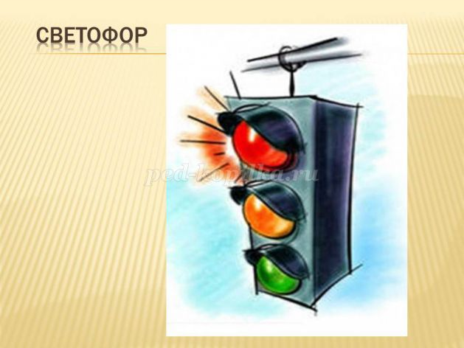

Конспект НОД

по ПДД

во 2 младшей группе №12 «Волшебные бабочки»

воспитатели: Дронова А. Н.

Захарова А. Н.

Таганрог, 2014